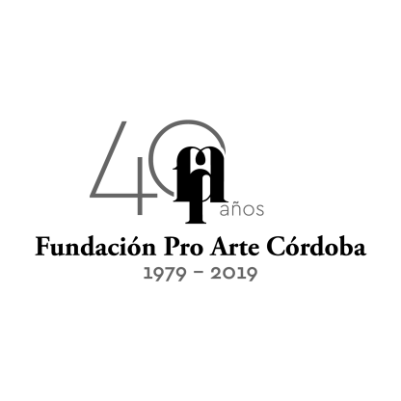
Ciclo Música de Cámara
Temporada 2019 - 40º Aniversario
Sala Luis de Tejeda – Teatro del Libertador

La Fundación Pro Arte Córdoba presenta su Ciclo de Música de Cámara Temporada 2019 - 40 Aniversario, e informa que la compra de este abono se puede efectuar desde el lunes 15 de abril en M. T. de Alvear 482 PB – Lunes a viernes de 10.30h. a 18:30h. Teléfonos: 0351-4241340 / 0351-156267322
– Info@proartecordoba.org

PROGRAMACIÓN
Jueves, 16 de mayo
Barroca Under (Joven ensamble de música barroca)

Sábado, 29 de junio
Trío Russo - Ulloque - Rufail (Arpa, flauta y viola)

Jueves, 29 de agosto
Camerata Nova (Ensamble clásico dirigido por Luciano Casalino)

Sábado, 28 de septiembre
Trío Contreras - Pinzón – Rovasio (Fagot, oboe y piano)

Sábado, 19 de octubre
Andres Navarro Comas (Piano)
Esta programación puede sufrir alguna modificación por razones de cancelaciones de algún artista. En ese caso se reemplazará por artistas de igual jerarquía.
Los conciertos se llevarán a cabo durante este año en la renovada Sala Luis de Tejeda – Teatro del Libertador a las 18:30h.-

COSTO DEL ABONO

5 Conciertos $ 1.500.-

Promoción Abono
5 Conciertos $ 1.350 para abonados al Ciclo de Conciertos de Abono en la Sala Mayor del Teatro del Libertador.
Los sobrantes de abono para cada función se pueden adquirir a un costo de $350 para los dos primeros conciertos y de $400 para los tres últimos en la boletería del Teatro del Libertador desde una semana antes de cada función y por Autoentrada.com

